**LẬP TRÌNH HƯỚNG ĐỐI TƯỢNG JAVA**

**XÂY DỰNG**

**QUẢN LÝ NHÀ SÁCH**

**Nhóm 13**

**Thành viên:**

**Mai Thế Vinh**

**Hồ Thanh Tỷ**

Giảng viên hướng dẫn: Nguyễn Xuân Truyền

**LỜI CẢM ƠN**

Nhóm em xin bày tỏ lòng biết ơn sâu sắc đến thầy cô và các bạn đã đồng hành và hỗ trợ em trong suốt quá trình thực hiện đồ án quản lý cửa hàng văn phòng phẩm. Sự hướng dẫn tận tình, những lời khuyên quý báu từ thầy cô đã giúp em hoàn thiện kiến thức và kỹ năng cần thiết để hoàn thành đồ án này. Bên cạnh đó, sự hỗ trợ và chia sẻ từ các bạn cũng đã tạo động lực và giúp em vượt qua những khó khăn trong quá trình nghiên cứu và viết báo cáo. Em xin chân thành cảm ơn tất cả mọi người và mong rằng đồ án này sẽ nhận được sự đánh giá và góp ý quý báu từ thầy cô và các bạn để em có thể hoàn thiện hơn trong tương lai.

**MỤC LỤC**

I. PHÂN TÍCH THỰC THỂ 1

A. Xác định thực thể và thuộc tính 1

**1.** **Thực thể 1: NhanVien** 1

**2.** **Thực thể 2: KhachHang** 1

**3.** **Thực thể 3: NCC** 1

**4.** **Thực thể 4: SanPham** 1

**5.** **Thực thể 5: LoaiSP** 1

**6.** **Thực thể 6: Kho** 1

**7.** **Thực thể 7: DonHang** 1

**8.** **Thực thể 8: ChiTietDH** 1

**9.** **Thực thể 9: PhieuNhap** 1

**10.** **Thực thể 10: CTPN** 1

**11.** **Thực thể 11: PhieuXuat** 1

**12.** **Thực thể 12: CTPX** 2

B. Xác định các mối quan hệ giữa các thực thể 2

**1.** **Mối quan hệ nhiều-nhiều (Many-to-Many):** 2

**2.** **Mối quan hệ một-nhiều (One-to-Many):** 2

**3.** **Mối quan hệ một-một (One-to-One):** 2

C. Thiết kế sơ đồ quan hệ ERD 3

**1.** **Sơ đồ ERD** 3

**2.** **Chuyển từ sơ đồ ERD chuyển sang mô hình quan hệ** 3

**3.** **Mô tả dữ liệu** 4

Thực thể NhanVien 4

Thực thể KhachHang 4

Thực thể NCC 4

Thực thể LoaiSP 5

Thực thể SanPham 5

Bảng Kho 5

Thực thể PhieuNhap 5

Thực thể CTPN 5

Thực thể PhieuXuat 6

Thực thể CTPX 6

Thực thể DonHang 6

Thực thể ChiTietDH 6

4. Tạo CSLD bằng SQL 7

Bảng Nhân Viên 7

Bảng Khách Hàng 7

Bảng Nhà Cung Cấp 7

Bảng Loại Sản Phẩm 8

Bảng Sản Phẩm 8

Bảng Kho 8

Bảng Phiếu Nhập 9

Bảng Chi Tiết Phiếu Nhập 9

Bảng Phiếu Xuất 9

Bảng Chi Tiết Phiếu Xuất 10

Bảng Đơn Hàng 10

Bảng Chi Tiết Đơn Hàng 10

Ràng buộc các bảng 11

5. Sơ đồ EER 12

D. Chức năng phần mềm 13

1. Bán hàng 13

2. Sản Phẩm 13

3. Kho 13

4. Nhân viên 13

5. Tài khoản 13

6. Nhà cung cấp 13

7. Tồn kho 13

8. Phiếu nhập 13

9. Phiếu xuất 13

II. Giao Diện 14

E. Giao diện bán hàng 14

F. Giao diện quản lý sản phẩm 14

G. Giao diện quản lý kho 15

H. Giao diện quản lý nhân viên 15

I. Giao diện quản lý tài khoản 16

J. Giao diện quản lý nhà cung cấp 16

K. Giao diện quản lý tồn kho 17

L. Giao diện phiếu nhập 17

M. Giao diện phiếu xuất 18

# 

# PHÂN TÍCH THỰC THỂ

## Xác định thực thể và thuộc tính

1. **Thực thể 1: NhanVien**

* Thực thể chứa thông tin nhân viên.
* Các thuộc tính: MaNV, TenNV, ChucVu, DiaChi, SDT, NgaySinh.

1. **Thực thể 2: KhachHang**

* Thực thể chứa thông tin của khác hàng.
* Các thuộc tính: MaKH, TenKH, DiaChi, SDT, Email.

1. **Thực thể 3: NCC**

* Thực thể chứa thông tin của nhà cung cấp.
* Các thuộc tính: MaNCC, TenNCC, SDT, Email, DiaChi.

1. **Thực thể 4: SanPham**

* Thực thể chứa thông tin của những sản phẩm, cửa hàng đã nhập từ nhà cung cấp.
* Các thuộc tính: MaSP, MaNCC, MaLoai, GiaBan, TenSP.

1. **Thực thể 5: LoaiSP**

* Thực thể tượng trưng cho các loại sản phẩm trong cửa hàng.
* Các thuộc tính: MaLoai, TenLoai

1. **Thực thể 6: Kho**

* Thực thể tượng trưng cho các sản phẩm còn lại trong cửa hàng.
* Các thuộc tính: MaSP, SLKho.

1. **Thực thể 7: DonHang**

* Thực thể tượng trưng cho một khách hàng khi tới đặt hàng của cửa hàng.
* Các thuộc tính: MaDH, MaNV, MaKH, NgayDat, TongTien.

1. **Thực thể 8: ChiTietDH**

* Thực thể cho biết thông tin chi tiết của đơn hàng khi khách đặt hàng tại cửa hàng.
* Các thuộc tính: MaDH, MaSP, SoLuong, GiaBan.

1. **Thực thể 9: PhieuNhap**

* Thực thể tượng trưng cho cửa hàng mỗi khi nhập sản phẩm từ nhà cung cấp.
* Các thuộc tính: MaPhieuNhap, MaNV, MaNCC, TongTien, NgayLap.

1. **Thực thể 10: CTPN**

* Thực thể cho biết thông tin chi tiết của từng phiếp nhập sản phẩm của cửa hàng từ nhà cung cấp.
* Các thuộc tính: MaPhieuNhap, MaSP, SoLuong, DonGia.

1. **Thực thể 11: PhieuXuat**

* Thực thể tượng trưng cho một khách hàng khi tới mua sản phẩm của cửa hàng.
* Các thuộc tính: MaPhieuXuat, MaNV, MaKH, TongTien, NgayLap.

1. **Thực thể 12: CTPX**

* Thực thể cho biết thông tin chi tiết của phiếu xuất khi khách mua sản phẩm tại cửa hàng.
* Các thuộc tính: MaPhieuXuat, MaSP, SoLuong, DonGia.

## Xác định các mối quan hệ giữa các thực thể

1. **Mối quan hệ nhiều-nhiều (Many-to-Many):**

* Bảng SanPham và bảng LoaiSP: Mỗi sản phẩm có thể thuộc về nhiều loại sản phẩm khác nhau, và mỗi loại sản phẩm cũng có thể có nhiều sản phẩm thuộc về nó.

1. **Mối quan hệ một-nhiều (One-to-Many):**

* Bảng NhanVien và bảng PhieuNhap: Mỗi nhân viên có thể tạo ra nhiều phiếu nhập, nhưng mỗi phiếu nhập chỉ do một nhân viên tạo ra.
* Bảng KhachHang và bảng DonHang: Mỗi khách hàng có thể có nhiều đơn hàng, nhưng mỗi đơn hàng chỉ thuộc về một khách hàng duy nhất.
* Bảng NCC và bảng PhieuNhap: Mỗi nhà cung cấp có thể cung cấp nhiều phiếu nhập, nhưng mỗi phiếu nhập chỉ được cung cấp bởi một nhà cung cấp duy nhất.
* Bảng PhieuXuat và bảng CTPX: Mỗi phiếu xuất có thể chứa nhiều sản phẩm (chi tiết phiếu xuất), nhưng mỗi sản phẩm chỉ thuộc về một phiếu xuất duy nhất.

1. **Mối quan hệ một-một (One-to-One):**

* Bảng NhanVien và bảng Kho: Mỗi nhân viên chỉ được phân công quản lý cho một kho duy nhất, và mỗi kho chỉ được quản lý bởi một nhân viên duy nhất.

## Thiết kế sơ đồ quan hệ ERD

1. **Sơ đồ ERD**

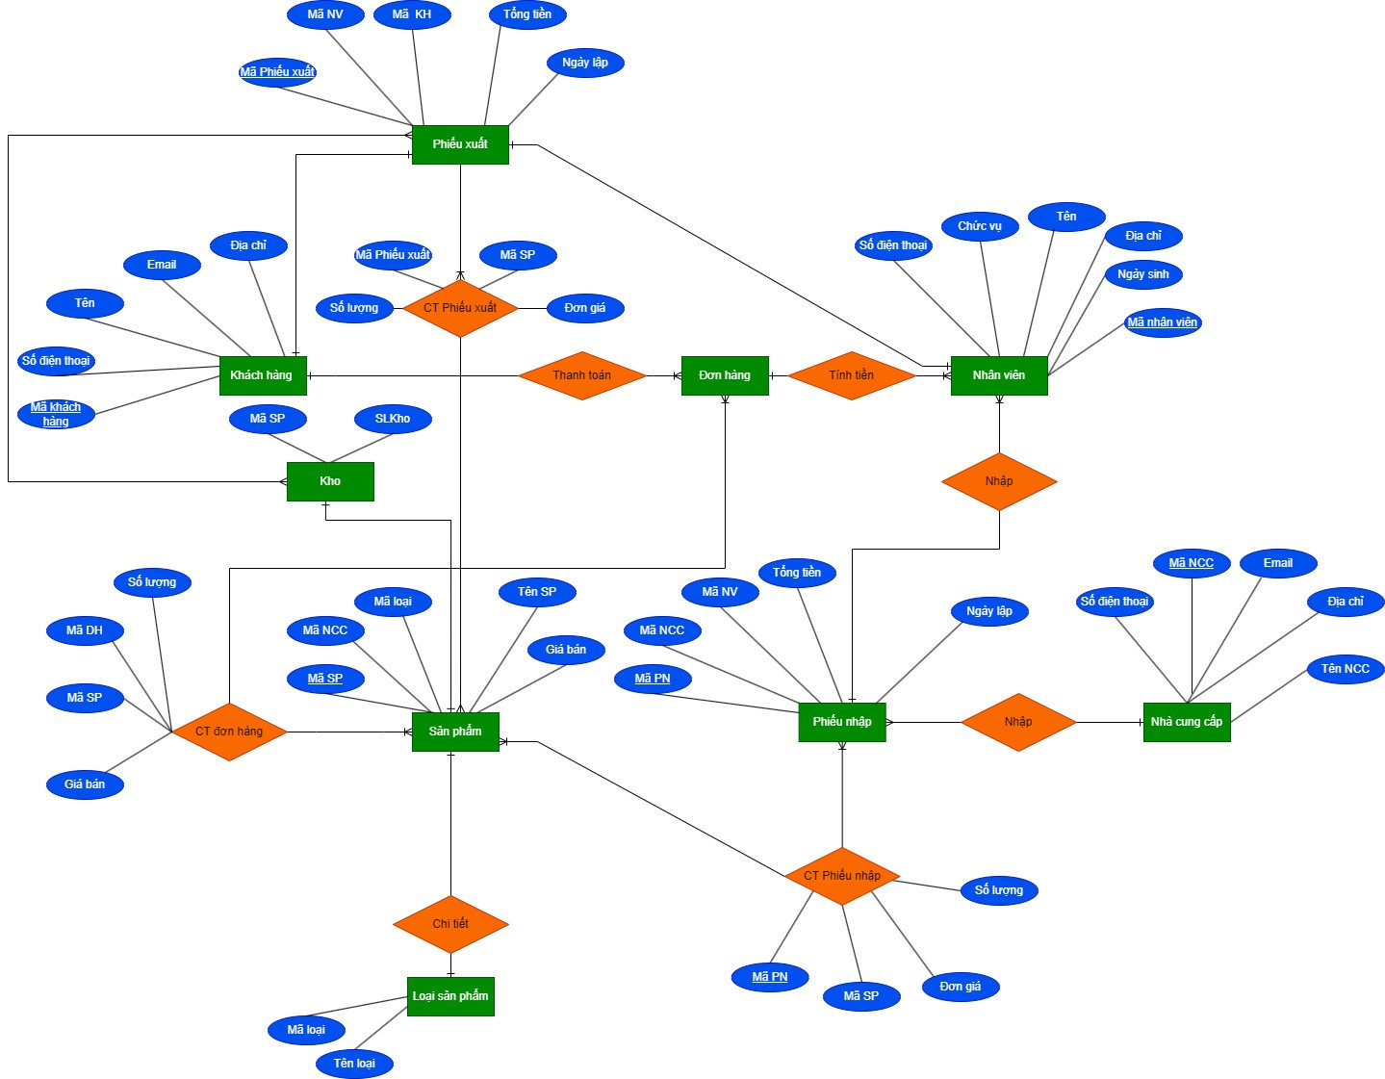

1. **Chuyển từ sơ đồ ERD chuyển sang mô hình quan hệ**

NhanVien(MaNV, TenNV, ChucVu, DiaChi, SDT, NgaySinh)

KhachHang(MaKH, TenKH, DiaChi, SDT, Email)

NCC(MaNCC, TenNCC, SDT, Email, DiaChi)

SanPham(MaSP, MaNCC, MaLoai, GiaBan, TenSP)

LoaiSP(MaLoai, TenLoai)

Kho(MaSP, SLKho)

DonHang(MaDH, MaNV, MaKH, NgayDat, TongTien)

ChiTietDH(MaDH, MaSP, SoLuong, GiaBan)

PhieuNhap(MaPhieuNhap, MaNV, MaNCC, TongTien, NgayLap)

CTPN(MaPhieuNhap, MaSP, SoLuong, DonGia)

PhieuXuat(MaPhieuXuat, MaNV, MaKH, TongTien, NgayLap)

CTPX(MaPhieuXuat, MaSP, SoLuong, DonGia)

1. **Mô tả dữ liệu**

#### Thực thể NhanVien

|  |  |  |  |
| --- | --- | --- | --- |
| **Tên trường** | **Kiểu dữ liệu** | **Rằng buộc** | **Mô tả** |
| **MaNV** | narchar(5) | PK, not null | Mã nhân viên |
| TenNV | nvarchar(50) |  | Tên nhân viên |
| ChucVu | nvarchar(30) |  | Chức vụ |
| DiaChi | nvarchar(100) |  | Địa chỉ |
| SDT | nvarchar(10) | Unique, Check > 10 | Số điện thoại |
| NgaySinh | date | Check > 18 | Ngày sinh |

#### Thực thể KhachHang

|  |  |  |  |
| --- | --- | --- | --- |
| **Tên trường** | **Kiểu dữ liệu** | **Rằng buộc** | **Mô tả** |
| **MaKH** | char(5) | PK, not null | Mã khách hàng |
| TenKH | nvarchar(50) |  | Tên khách hàng |
| DiaChi | nvarchar(100) |  | Địa chỉ |
| SDT | nvarchar(10) | Unique, Check > 10 | Số điện thoại |
| Email | varchar(50) | Check > 18 | Ngày sinh |

#### Thực thể NCC

|  |  |  |  |
| --- | --- | --- | --- |
| **Tên trường** | **Kiểu dữ liệu** | **Rằng buộc** | **Mô tả** |
| **MaNCC** | narchar(5) | PK, not null | Mã nhà cung cấp |
| TenNCC | nvarchar(50) |  | Tên nhà cung cấp |
| DiaChi | nvarchar(100) | Check > 10 | Địa chỉ |
| SDT | nvarchar(10) | unnique | Số điện thoại |
| Email | varchar(50) | check | Email |

#### Thực thể LoaiSP

|  |  |  |  |
| --- | --- | --- | --- |
| **Tên trường** | **Kiểu dữ liệu** | **Rằng buộc** | **Mô tả** |
| **MaLoai** | char(5) | PK, not null | Mã loại |
| TenLoai | nvarchar(100) |  | Tên loại |

#### Thực thể SanPham

|  |  |  |  |
| --- | --- | --- | --- |
| **Tên trường** | **Kiểu dữ liệu** | **Rằng buộc** | **Mô tả** |
| **MaSP** | char(5) | PK, not null | Mã sản phẩm |
| **MaNCC** | char(5) | FK | Mã nhà cung cấp |
| **MaLoai** | char(5) | FK | Mã loại |
| GiaBan | decimal(10,2) | Check > 10 | Giá bán |
| TenSP | nvarchar(200) | unnique | Tên sản phẩm |

#### Bảng Kho

|  |  |  |  |
| --- | --- | --- | --- |
| **Tên trường** | **Kiểu dữ liệu** | **Rằng buộc** | **Mô tả** |
| **MaSP** | char(5) | PK, FK, not null | Mã sản phẩm |
| SLKho | int |  | Số lượng kho |

#### Thực thể PhieuNhap

|  |  |  |  |
| --- | --- | --- | --- |
| **Tên trường** | **Kiểu dữ liệu** | **Rằng buộc** | **Mô tả** |
| **MaPhieuNhap** | char(5) | PK, not null | Mã phiếu nhập |
| **MaNV** | char(5) | FK | Mã nhân viên |
| **MaNCC** | char(5) | FK | Mã nhà cung cấp |
| TongTien | decimal(10,2) | Check > 0 | Tổng tiền |
| NgayLap | date |  | Ngày lập |

#### Thực thể CTPN

|  |  |  |  |
| --- | --- | --- | --- |
| **Tên trường** | **Kiểu dữ liệu** | **Rằng buộc** | **Mô tả** |
| **MaPN** | char(5) | PK, not null | Mã phiếp nhập |
| **MaSP** | char(5) | PK | Mã sản phẩm |
| SoLuong | int | Check > 0 | Số lượng |
| DonGia | decimal(10,2) | Check > 10 | Đơn giá |

#### Thực thể PhieuXuat

|  |  |  |  |
| --- | --- | --- | --- |
| **Tên trường** | **Kiểu dữ liệu** | **Rằng buộc** | **Mô tả** |
| **MaPhieuXuat** | char(5) | PK, not null | Mã phiếu xuất |
| **MaNV** | char(5) | FK | Mã nhân viên |
| **MaKH** | char(5) | FK | Mã khách hàng |
| TongTien | decimal(10,2) | Check > 10 | Tổng tiền |
| NgayLap | date |  | Ngày lập |

#### Thực thể CTPX

|  |  |  |  |
| --- | --- | --- | --- |
| **Tên trường** | **Kiểu dữ liệu** | **Rằng buộc** | **Mô tả** |
| **MaPhieuXuat** | char(5) | PK, not null | Mã phiếp xuất |
| **MaSP** | char(5) | PK | Mã sản phẩm |
| SoLuong | int | Check > 0 | Số lượng |
| DonGia | decimal(10,2) | Check > 10 | Đơn giá |

#### Thực thể DonHang

|  |  |  |  |
| --- | --- | --- | --- |
| **Tên trường** | **Kiểu dữ liệu** | **Rằng buộc** | **Mô tả** |
| **MaDH** | char(5) | PK, not null | Mã đơn hàng |
| **MaNV** | char(5) | FK | Mã nhân viên |
| **MaKH** | char(5) | FK | Mã khách hàng |
| NgayDat | Date |  | Ngày đặt |
| TongTien | decimal(10,2) | Check > 0 | Tổng tiển |

#### Thực thể ChiTietDH

|  |  |  |  |
| --- | --- | --- | --- |
| **Tên trường** | **Kiểu dữ liệu** | **Rằng buộc** | **Mô tả** |
| **MaDH** | char(5) | PK, not null | Mã đơn hàng |
| **TenSP** | char(5) | PK | Tên sản phẩm |
| SoLuong | int | Check > 0 | Số lượng |
| GiaBan | decimal(10,2) | Check > 10 | Giá bán |

### Tạo CSLD bằng SQL

#### Bảng Nhân Viên

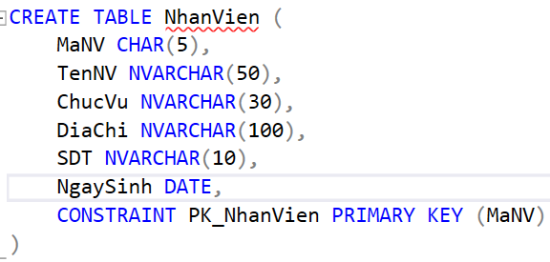

#### Bảng Khách Hàng

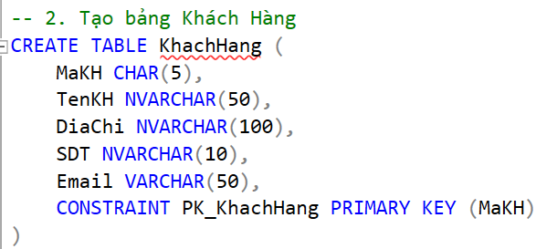

#### Bảng Nhà Cung Cấp

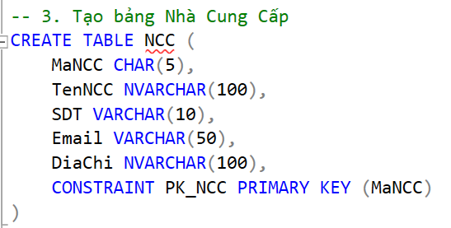

#### Bảng Loại Sản Phẩm

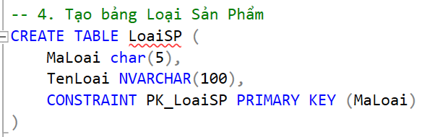

#### Bảng Sản Phẩm

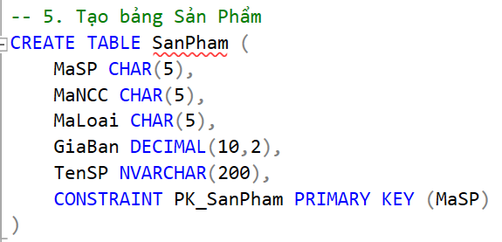

#### Bảng Kho

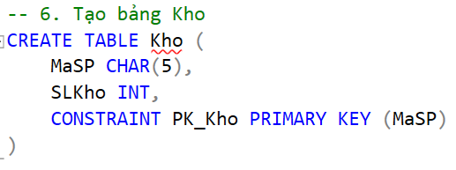

#### Bảng Phiếu Nhập

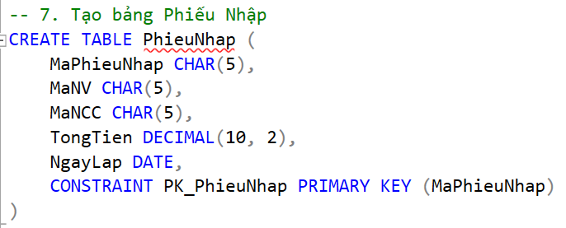

#### Bảng Chi Tiết Phiếu Nhập

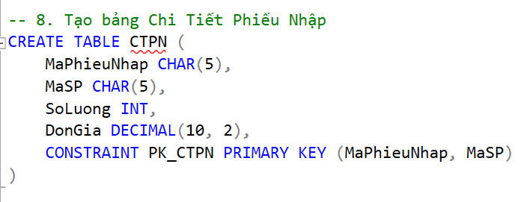

#### Bảng Phiếu Xuất

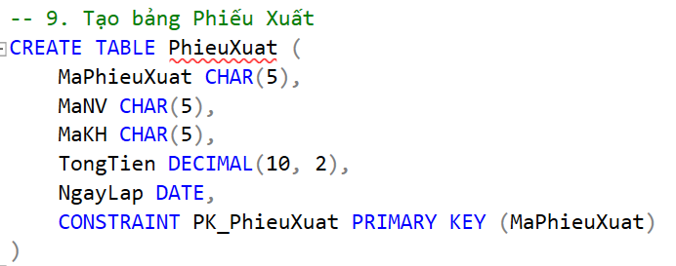

#### Bảng Chi Tiết Phiếu Xuất

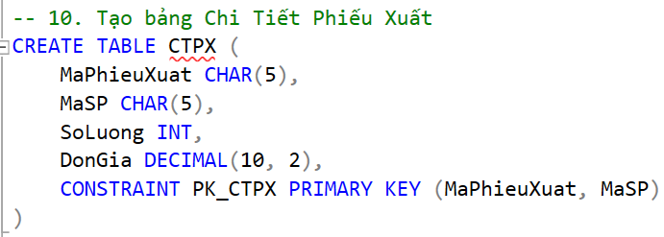

#### Bảng Đơn Hàng

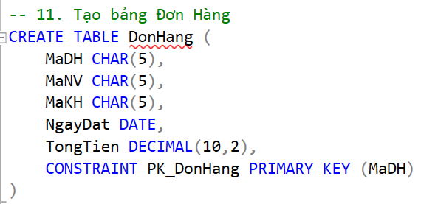

#### Bảng Chi Tiết Đơn Hàng

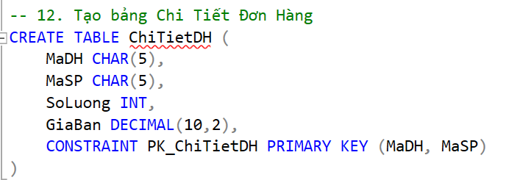

#### Ràng buộc các bảng

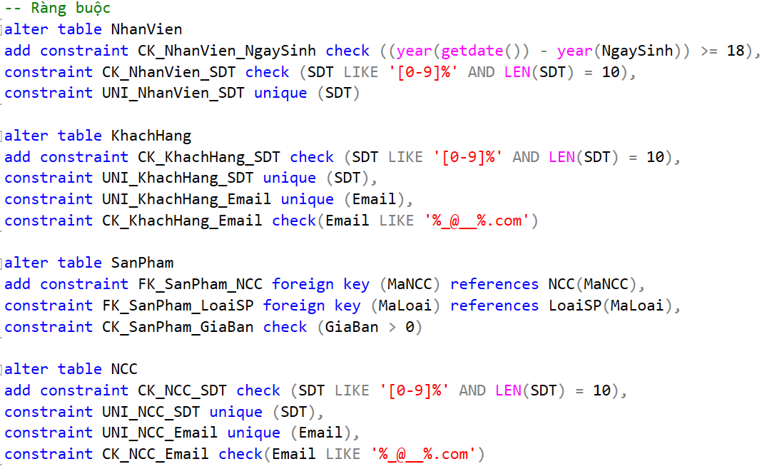

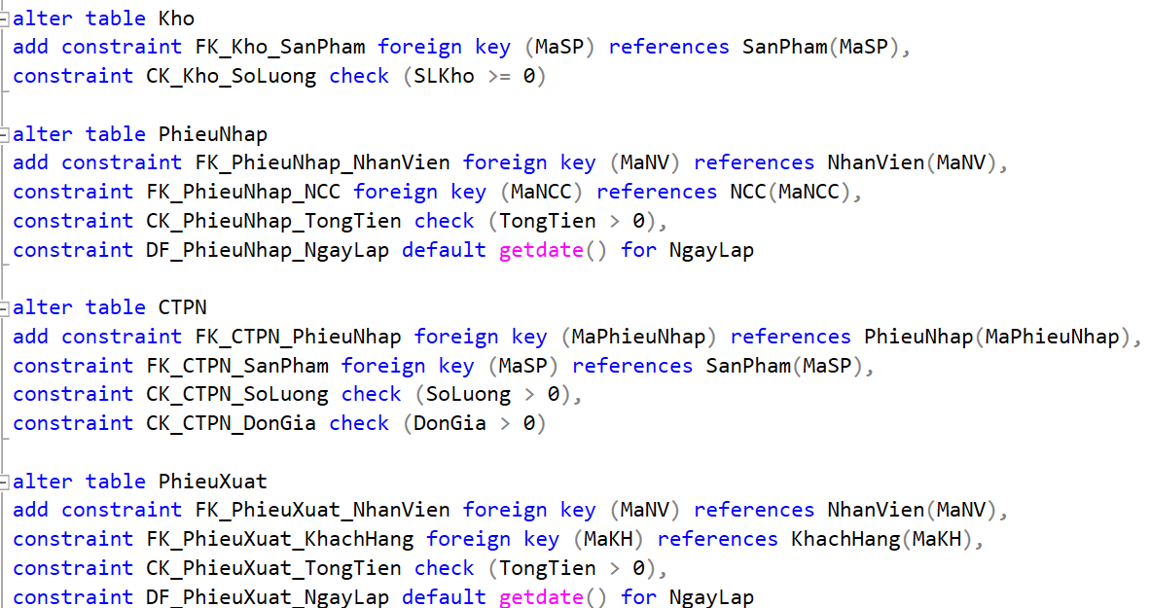

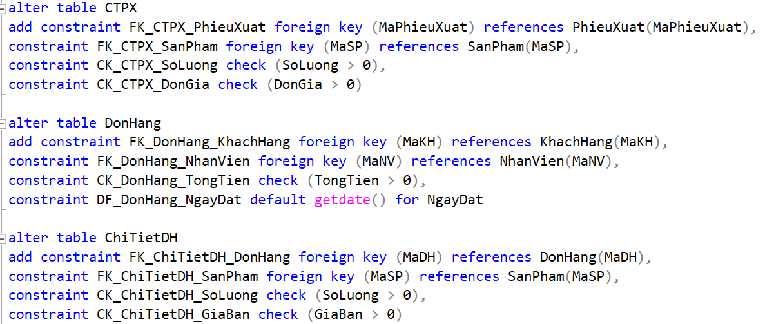

### Sơ đồ EER

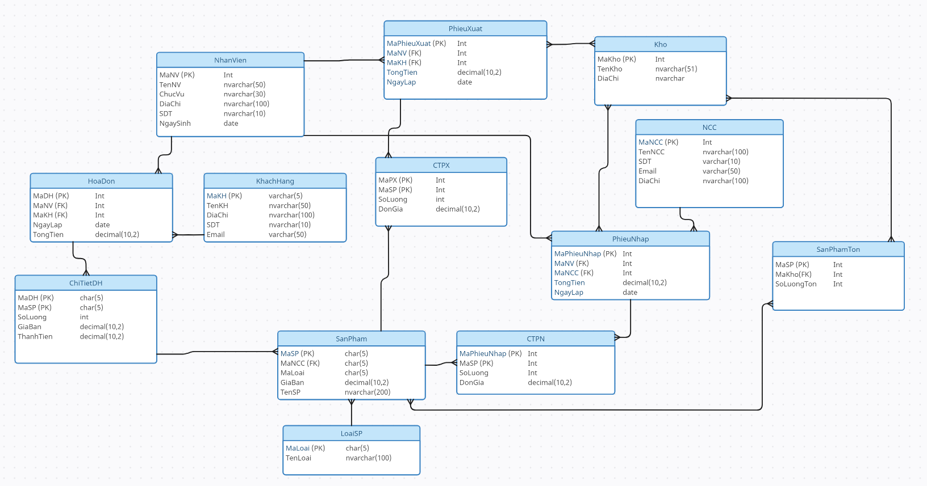

## Chức năng phần mềm

### Bán hàng

* Tìm kiếm sản phẩm
* Nhập khách hàng
* Thêm chi tiết hóa đơn
* Xóa dòng
* Tạo hóa đơn

### Sản Phẩm

* Thêm, sửa, xóa, tìm kiếm

### Kho

* Thêm, sửa, xóa, tìm kiếm

### Nhân viên

* Thêm, sửa xóa

### Tài khoản

* Cập nhật

### Nhà cung cấp

* Thêm, sửa, xóa, tìm kiếm

### Tồn kho

* Thêm, sửa, xóa, tìm kiếm

### Phiếu nhập

* Thêm, sửa, xóa, tìm kiếm

### Phiếu xuất

* Thêm, sửa, xóa, tìm kiếm

# Giao Diện

## Giao diện bán hàng

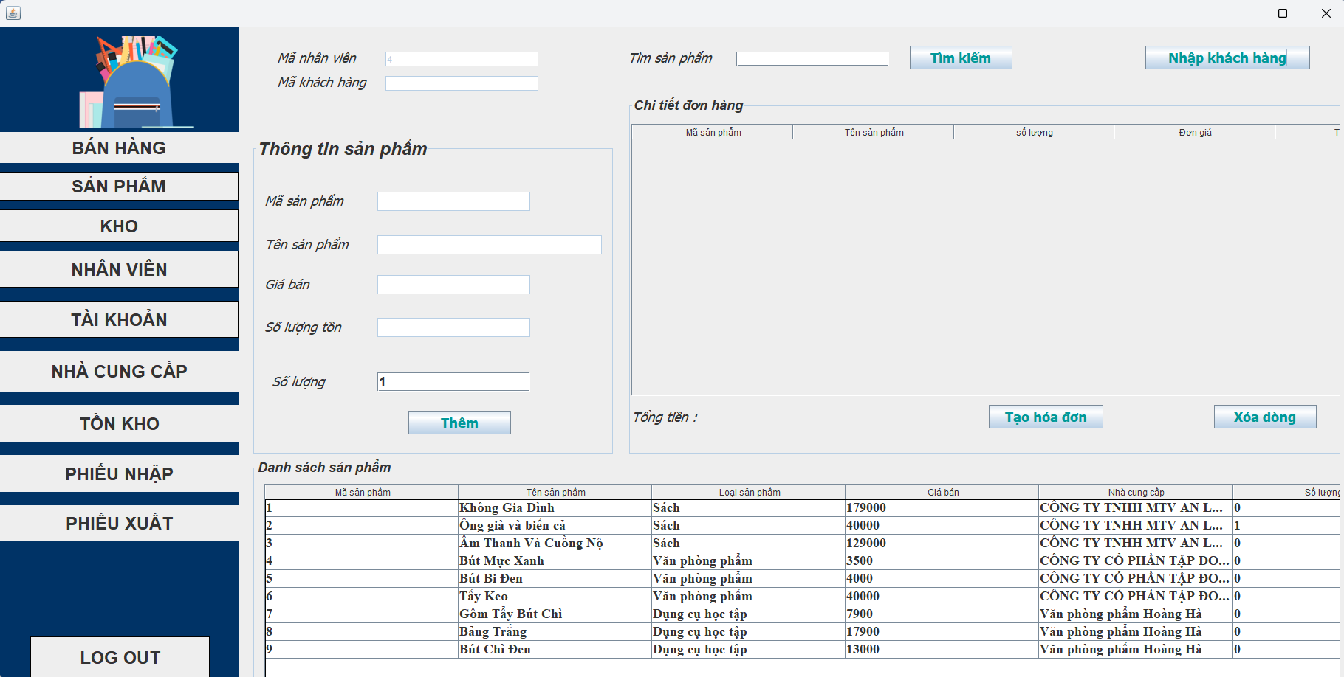

## Giao diện quản lý sản phẩm

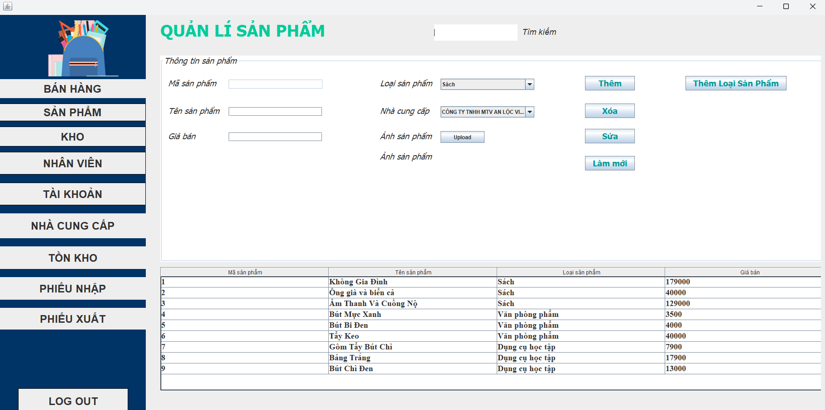

## Giao diện quản lý kho

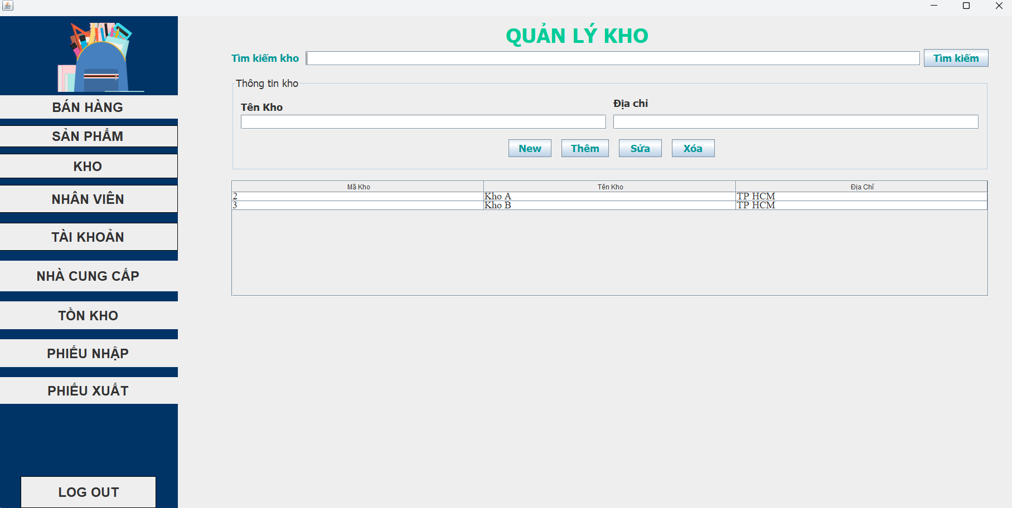

## Giao diện quản lý nhân viên

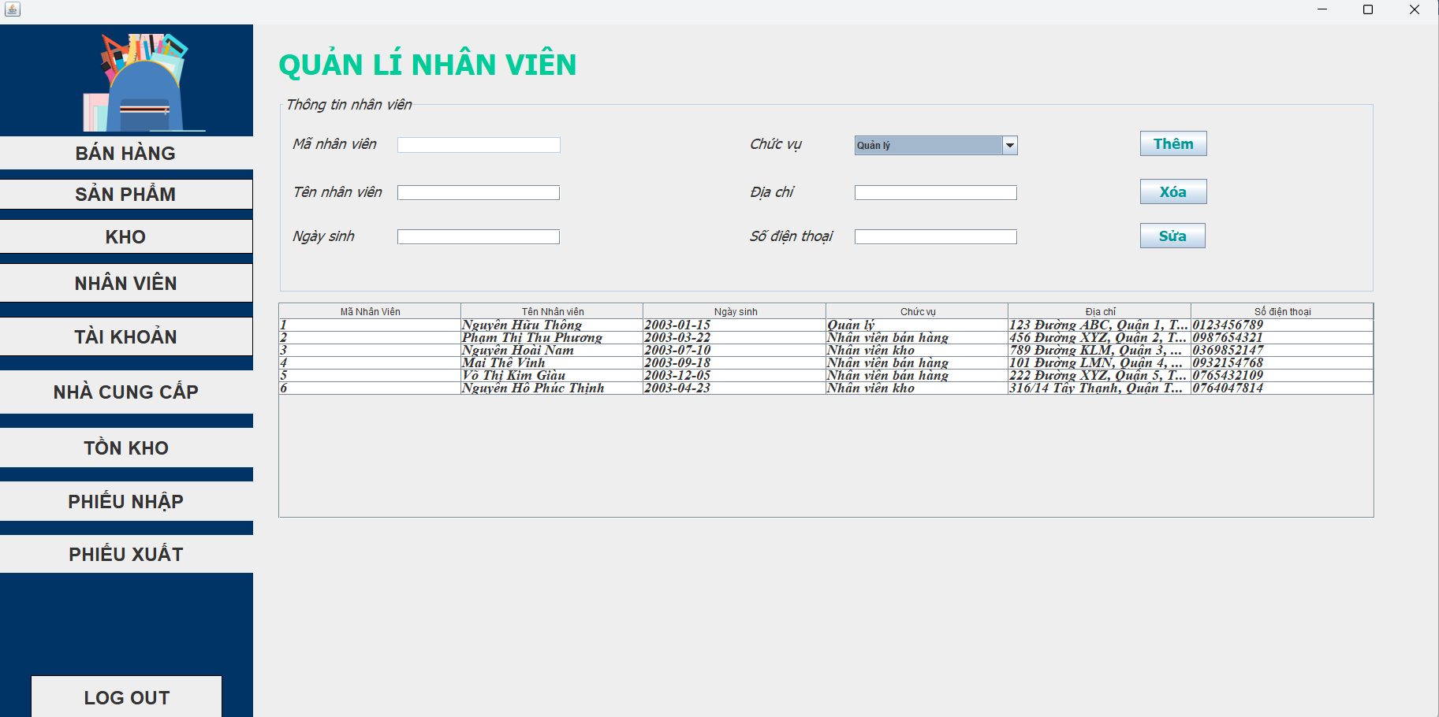

## Giao diện quản lý tài khoản

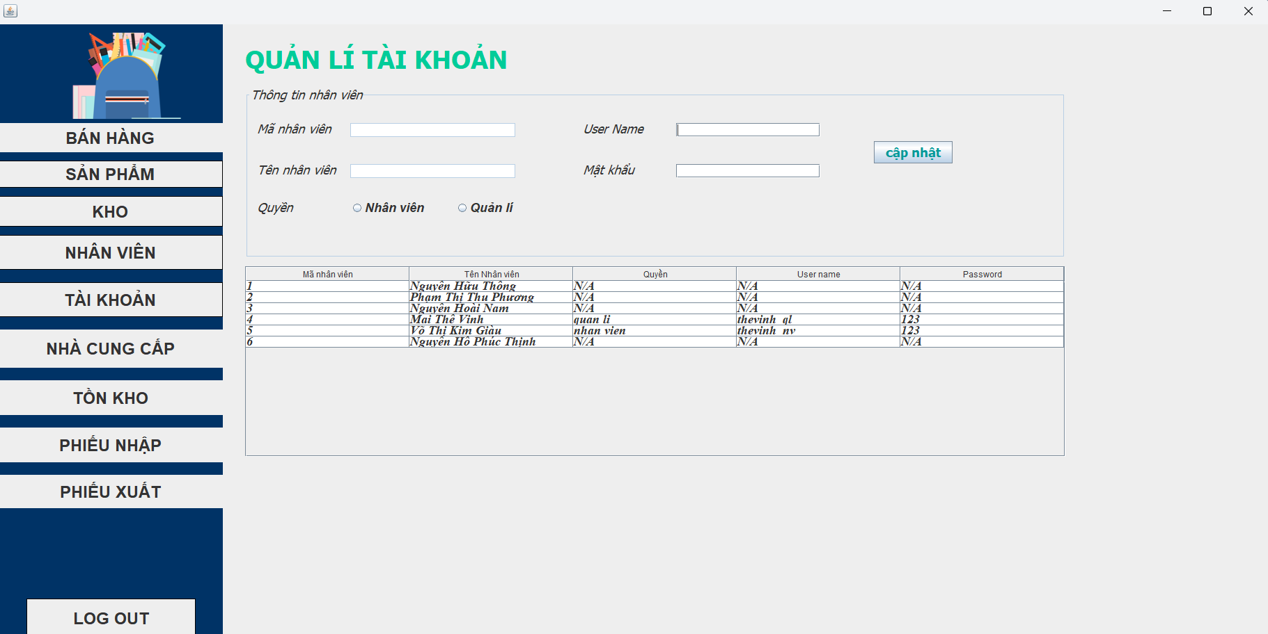

## Giao diện quản lý nhà cung cấp

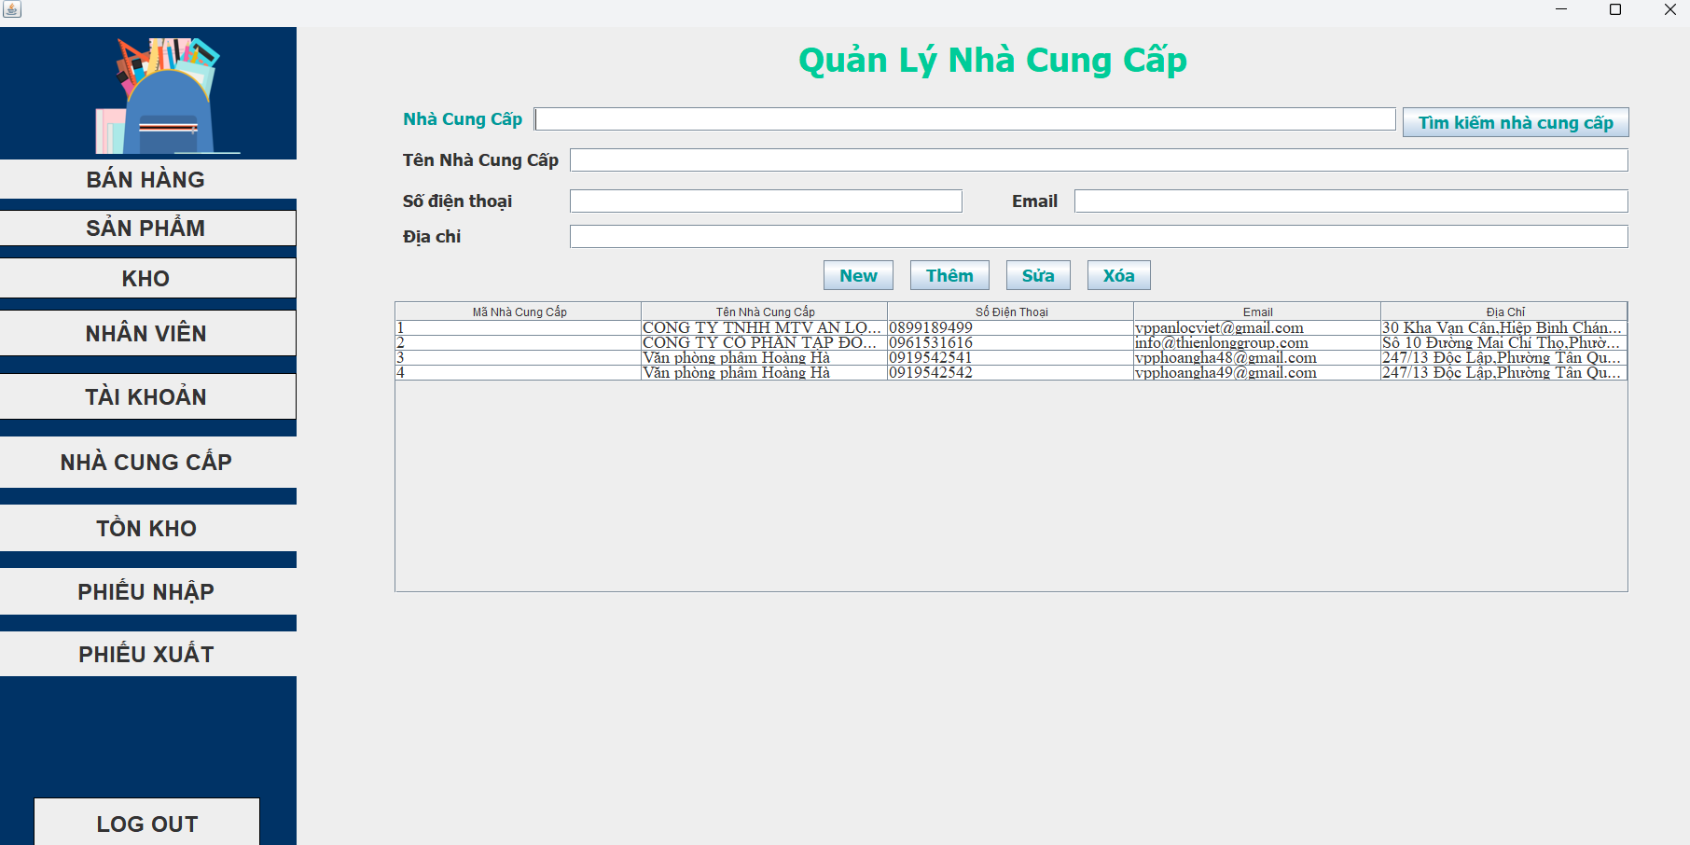

## Giao diện quản lý tồn kho

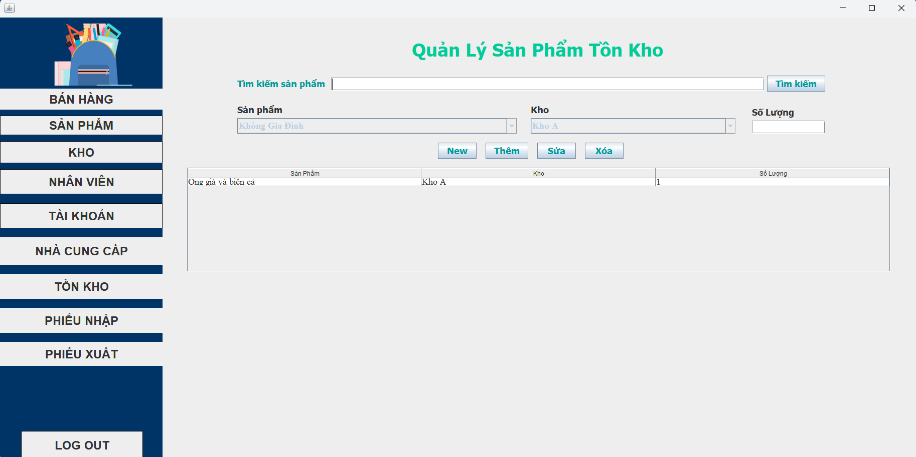

## Giao diện phiếu nhập

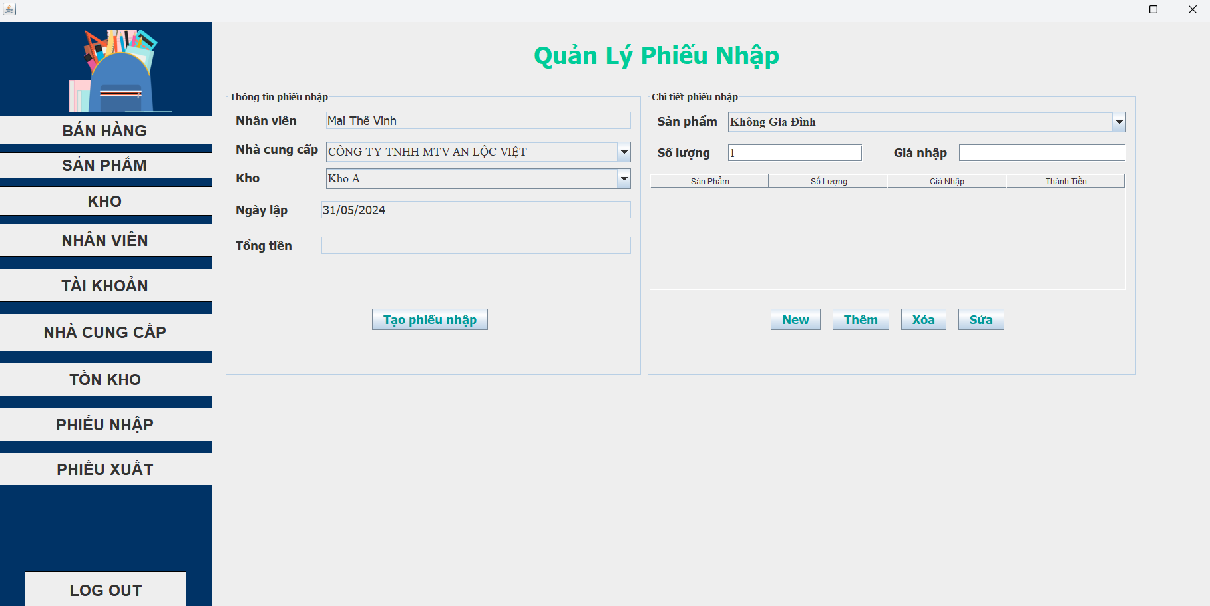

## Giao diện phiếu xuất

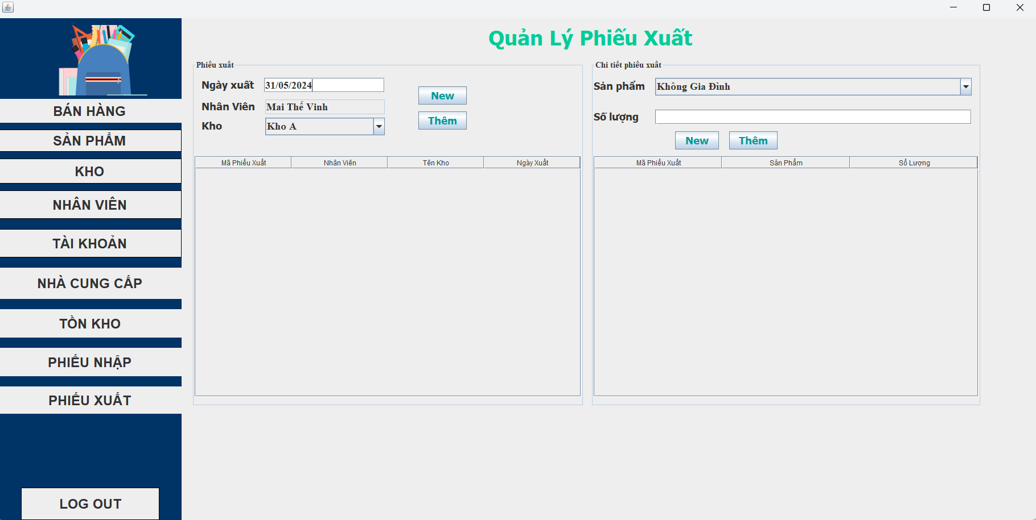

# Ưu điểm nhược điểm

## Ưu điểm

* Làm được các chức năng thêm, xóa, sửa của các giao diện.
* Cập nhật được số lượng tồn kho khi thêm phiếu nhập và phiếu xuất từ kho

## Nhược điểm - Giao diện chưa được bắt mắt và thận thiện với người dùng.

## Hướng phát triển thêm

* Sẽ hoàn thiện phần mềm giúp cho người dùng dễ tương tác và hiển thị các chi tiết số liệu hơn.
* Xây dựng thêm giao diện thống kê doanh thu, số lượng tồn.